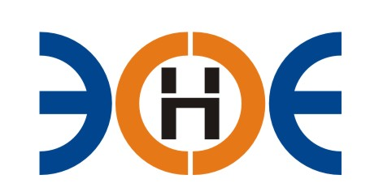

САМОРЕГУЛИРУЕМАЯ ОРГАНИЗАЦИЯ
СОЮЗ ПРОЕКТИРОВЩИКОВ
«ЭКСПЕРТНЫЕ ОРГАНИЗАЦИИ ЭЛЕКТРОЭНЕРГЕТИКИ»

ПРОТОКОЛ № 10-ЭС-СП-20

заседания Экспертного Совета

Союза проектировщиков «Экспертные организации электроэнергетики»

(далее – Союз)
Санкт-Петербург «30» июня 2020 г.
Начало заседания: 11:00 часов

Экспертный совет Союза состоит из:
- Заир-Бек Андрей Измаилович – президент Союза;
- Рысс-Березарк Сергей Алексеевич;
- Лаппо Василий Иванович;
- Любо Игорь Александрович;
- Сускина Ольга Сергеевна;
- Корнев Владимир Геннадьевич;
- Ширшов Игорь Валерьевич;
- Сек Евгений Кояевич;

На заседании Экспертного совета Союза присутствовали 6 (шесть) представителей с правом голоса:

1. Заир-Бек Андрей Измаилович – президент Союза;
2. Рысс-Березарк Сергей Алексеевич;
3. Лаппо Василий Иванович;
4. Любо Игорь Александрович;
5. Корнев Владимир Геннадьевич;
6. Ширшов Игорь Влерьевич;

Кворум для проведения Экспертного совета Союза имеется

Повестка дня:

1. Об избрании делегата от Союза с правом решающего голоса на семинаре на тему: "Эксперт саморегулирования в сфере инженерных изысканий и архитектурно-строительного проектирование»

Вопросы заседания:
1. Избрание секретаря заседания Экспертного совета Союза:
Слушали
Председателя заседания Экспертного совета Союза-ВРИО президента Заир-Бека Андрея Измаиловича, который предложил избрать секретарем заседания - исполнительного директора Юденкову Инессу Юрьевну.
Решили
Избрать секретарем заседания Экспертного совета Союза исполнительного директора Юденкову Инессу Юрьевну.

Голосовали
ЗА – 6 чел., ПРОТИВ – 0 чел., ВОЗДЕРЖАЛИСЬ 0 - чел.

Решение принято единогласно.

2. Об избрании делегата от Союза с правом решающего голоса на семинаре на тему: "Эксперт саморегулирования в сфере инженерных изысканий и архитектурно-строительного проектирование»

Слушали
Исполнительного директора Юденкову Инессу Юрьевну, которая предложила утвердить свою кандидатуру в качестве делегата от Союза с правом решающего голоса на семинаре «Эксперт саморегулирования в сфере инженерных изысканий и архитектурно-строительного проектирование.»

Решили:
Утвердить кандидатуру исполнительного директора в качестве делегата от Союза с правом решающего голоса на участие в семинаре «Эксперт саморегулирования в сфере инженерных изысканий и архитектурно-строительного проектирование»

Голосовали
ЗА – 6 чел., ПРОТИВ – 0 чел., ВОЗДЕРЖАЛИСЬ 0 - чел.

Решение принято единогласно.

Президент Союза _______________________ А.И. Заир-Бек

Секретарь ________________________ И.Ю. Юденкова

